ČETVRTAK
MATEMATIKA 17. 12. 2020
Danas ćemo iz matematike naučiti kako pisano oduzimati kada su jedinice umanjenika manje od jedinica umanjitelja.
Kao i kod pisanog oduzimanja dvoznamenkastih brojeva prisjeti se stalnosti razlike.
Prouči stranicu 52. u udžbeniku. Uz pomoć pisanog oduzimanja nađi broj koji je zamislila Suzana. Popuni podatke koji nedostaju.
Zatim napiši u bilježnicu:
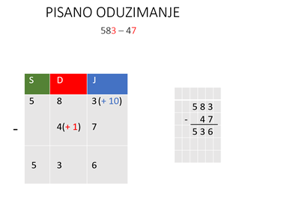
Riješi stranicu 53. u udžbeniku.
Domaća zadaća: radna bilježnica 48.- 49. stranica

